2. téma – Vytrvalosť alebo nevzdávam sa
(Spracovala Oľga Kotorová)

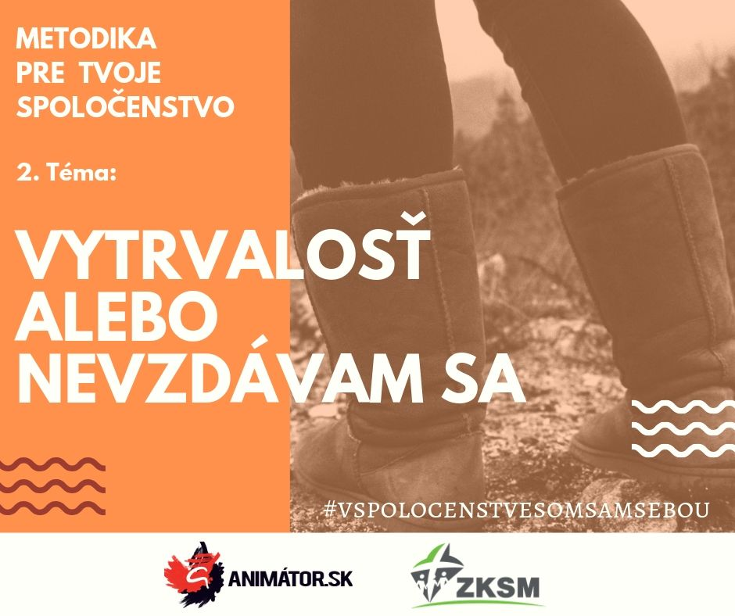
Cieľ:
Povzbudiť mladých ľudí, aby aktívne a vytrvalo pracovali na svojich talentoch a aby ich neúspech neodradil, naopak posilnil.

Kľúčové slová: vytrvalosť, disciplína, víťazstvo, boj

Cieľová skupina: 15 – 22 rokov

Odporúčaný počet účastníkov: 5 – 10 ľudí

Odporúčaný čas: 60 – 90 minút

Inštrukcie pre animátora:
Téma o vytrvalosti kontinuálne nadväzuje na tému identita, ale môže byť použitá i samostatne.
Téma je vhodná pre skupinku mladých ľudí, ktorí sa už dlhšie poznajú. V reflexii alebo diskusii je dobrovoľné, či na ne budú účastníci chcieť odpovedať. Animátor by mal byť tiež citlivý ako na kolektív, tak aj na jednotlivcov. Odporúčaný čas pri jednotlivých aktivitách je orientačný, ak animátor cíti, že niečomu treba venovať viac pozornosti, alebo účastníci chcú viac diskutovať, zdieľať sa, môže čas prispôsobiť podľa možností všetkých zúčastnených, alebo podľa zaužívaného spôsobu. Zároveň dáva pozor na to, aby na záverečné aktivity a modlitbu zostalo dostatok času.

Pomôcky:
Sväté písmo (mobily, kde majú účastníci Sväté písmo), perá, vytlačené príbehy o žabkách a E. Zátopkovi, papier s otázkami

Úvod
(5 min) – privítanie účastníkov, krátka modlitba alebo zdieľanie

Aktivita
(10 min) – Dva príbehy
Animátor alebo dvaja účastníci skupinky prečítajú nasledujúce príbehy. Ostatní pozorne počúvajú.

Príbeh číslo 1
Asi najslávnejším českým športovcom histórie bol Emil Zátopek. Musel mať určitý talent. Odborníci ho zrážali tým, že nemá žiadne predpoklady a má neúčinný štýl. Mal predsa úplne zlý odraz a upracovaný štýl behu, otáčal hlavou, tvár mal pokrivenú námahou, čím si vyslúžil prezývku Emil Hrozný alebo Česká lokomotíva. Zátopek trénoval za každého počasia, a to i keď snežilo. Behal so svojou manželkou na chrbte. Namiesto bežeckých topánok mal často ťažké vojenské kanady, aby počas závodu získal pocit ľahkých nôh. A ako to dopadlo? Emil Zátopek bol prvým človekom na svete, ktorý zabehol 10 km pod 29 minúť a 20 km pod jednu hodinu. Vytvoril celkom 13 svetových rekordov. Najviac sa ale preslávil na olympijských hrách v Helsinkách v roku 1952. Tam vyhral behy na 5 km, 10 km, a dokonca i maratón, ktorý v ten deň bežal po prvýkrát v živote. Tento trojboj sa dodnes žiadnemu vytrvalcovi nepodaril. Najprv mu všetci hovorili: „Emil, ty si blázon!“ Ale keď po prvýkrát vyhral na majstrovstvách Európy, tak mu hovorili: „Emil, ty si génius!“

Príbeh číslo 2
Dve žabky raz spadli do džbána so smotanou. Veľmi rýchlo si uvedomili, že sa topia, pretože boli v hustej kvapaline ako piesok, kde sa nedalo plávať ani vznášať sa na hladine. Žabky v smotane najprv trepotali nožičkami a pokúšali sa dostať k okraju nádoby. Zbytočne. Stále sa čľapotali na jednom mieste a topili sa. Cítili, že dostať sa na hladinu a nadýchnuť sa, je pre ne čoraz väčšia námaha.
Jedna z nich nahlas povedala: „Už nevládzem. Nedostaneme sa odtiaľto. V tejto hmote sa nedá plávať. Čaká ma istá smrť, a preto nevidím najmenší dôvod, prečo si predlžovať toto utrpenie. Nechápem, aký zmysel má zomrieť únavou zo zbytočnej námahy.“
Keď to povedala, prestala trepať nožičkami a vzápätí sa rýchlo ponorila. Hustá biela tekutina ju pohltila. Druhá žabka bola vytrvalejšia a možno aj tvrdohlavejšia. Povedala si: „Je to síce márne a neexistuje spôsob, ako sa dostať z tejto kaše. Ale aj keď sa blíži moja smrť, nevzdám sa a budem bojovať do posledného dychu. V žiadnom prípade nehodlám zomrieť skôr, ako udrie moja posledná hodina.“
Druhá žabka trepotala nôžkami stále na tom istom mieste, no ani ona sa celé hodiny nepohla ani o kúsok. A odrazu sa smotana od toľkého kopkania a trepotania malými stehienkami premenila na maslo. Prekvapená žabka urobila hop a skok, a hoci sa jej šmýkalo pod nohami, dostala sa až k okraju nádoby. Preskočila cezeň a potom si celou cestou domov veselo pokvakovala.

Reflexia
(25 min) – Čo majú spoločné?
Animátor rozdelí stretko na dve menšie skupinky (môže použiť cielený i náhodný výber, alebo môže zvoliť výber nejakou aktivitou, ktorú nájde na: https://www.animator.sk/hry-a-aktivity). Prvej skupinke dá text o Emilovi Zátopkovi a druhej o dvoch žabkách. K textom pridelí i úlohy, ktoré musí každá skupinka vypracovať, perá a Sväté písma alebo mobily.

- Aké pocity vo vás zanechal tento príbeh?
- V čom sa s ním stotožňujete alebo nestotožňujete?
- Ako názov by ste dali príbehu?
- Aká je hlavná myšlienka príbehu?
- Pokúste sa charakterizovať hlavnú postavu.
- Čím môže byť hlavná postava pre vás inšpiráciou?
- Keby ste boli na mieste hlavného hrdinu, ako by ste sa zachovali vy?
- Sú vo vašich životoch oblasti, v ktorých ste sa už vzdali? Pokúste sa ich konkrétne pomenovať?
- V ktorých oblastiach svojho života sa chcete cvičiť vo vernosti a správať sa disciplinovanejšie?
- Čo o tom (vytrvalosti, vernosti, disciplíne) hovorí Sväté písmo? Nájdi a vysvetli biblické citáty (aspoň 3).
- Na základe získaných informácií argumentujte, prečo by sme sa nemali vzdávať.
Každá skupinka si zvolí hovorcu, ktorý odprezentuje vypracované úlohy. Následne animátor vyzve celú skupinku k opätovnému zjednoteniu a zamysleniu sa, čo majú oba príbehy spoločné. Animátor vedie skupinku, aby konkrétne vyjadrila závery z oboch príbehov (vytrvalosť, disciplína, nevzdávanie sa napriek prekážkam).

Impulz
(10 min) – Rozhodnutie vytrvať
Animátor prečíta/parafrázuje článok zo https://www.startitup.sk/preco-disciplina-dolezitejsia-nez-motivacia/ : Kým motivácia je závislá v podstate len od tvojho pozitívneho naladenia a inšpiratívneho myslenia, tvrdá disciplína sa spolieha len na tvoj vlastný pot a na neoblomnú vôľu. Motiváciu vo svojej moci nemáš – nemôžeš si lúsknutím prstov privolať pozitívne myslenie, no disciplínu držíš pevne vo svojich rukách len ty sám. Disciplína ti dáva moc rozhodnúť o svojich výsledkoch. Je závislá od tvojej poctivosti a pracovitosti. Ak musíš dokončiť nejakú úlohu, ktorá ťa nebaví, s hľadaním motivácie by si mohol mať problém. Ak však objavíš disciplínu a využiješ ju vo svoj prospech, nebudeš mať problém s plnením akýchkoľvek pracovných úloh. Zakaždým, keď sa prekonáš, vyhráš boj s prokrastináciou, tvoja produktivita porastie a predovšetkým budeš mať dobrý pocit sám zo seba a z dobre vykonanej práce. Vypestovaná sebadisciplína ti dá pocit slobody.
Animátor vyzve účastníkov, aby sa každý sám na jednu minútu zamyslel a potom nahlas urobil rozhodnutie, v čom, v ktorých oblastiach, sa chce cvičiť vo vernosti a vytrvalosti. Je dôležité, aby toto rozhodnutie vyjadril nahlas pred ostatnými. Účastníci si tak navzájom môžu byť oporou v budovaní „správnych návykov“ a sebadisciplíny.

Modlitba
(5 min) – Umenie malých krokov
Animátor vyzve skupinku, aby v modlitbe odovzdali všetky svoje boje a životné zápasy. Pozve ich, aby prosili Pána o milosť a silu vytrvať. Na záver sa spoločne pomodlia modlitbu Umenie malých krokov (http://modlitba.sk/?p=4674).

Záverečné zhodnotenie
(5 min) - Diskusia
Animátor sa s účastníkmi porozpráva, ktorý moment zo stretka sa im najviac ukotvil v srdci i mysli. Tiež vyzve, aby každý účastník vyjadril, s akou konkrétnou myšlienkou, prípadne rozhodnutím odchádza domov.

Použitá literatúra:
https://podnikam.sk/rozhoduje-genialny-talent-alebo-si-musite-uspech-vydriet/
http://www.svatepismo.sk/
https://www.startitup.sk/preco-disciplina-dolezitejsia-nez-motivacia/
https://www.animator.sk/uvod
http://modlitba.sk/?p=4674

